忠孝國小閱讀志工導讀活動報告
承辦單位 | 忠孝國小閱讀志工團隊 | 負責導讀 |  | 故事媽咪 王孝馨
活動地點 | 忠孝國小圖書館視聽閱讀角 | 導讀繪本 |  | 我的幸運日
活動時間 | 107.04.02 (一)09:45~10:00 | 活動對象 |  | 10-20人
活動目標 | 聽故事是大人小孩都喜歡的  透過{ 我的幸運日}繪本.來教導小朋友.我們應該要靠自己的努力和意志力，而不是想用投機取巧的辦法，才能創造屬於自己的幸運日。
繪本摘要 | 正準備外出獵食的狐狸，忽然聽到傳來了敲門聲，原來外頭站著的是一隻肥嫩可口的小豬，見獵心喜的狐狸想著 今天真是我的幸運日阿.，可是狐狸怎麼料想的到這隻小豬心裏也是打著如意算盤來的呢？為了這頓大餐狐狸於是和小豬展開了一場機智對決……..究竟最後今天是誰的幸運日呢？
活動內容 | 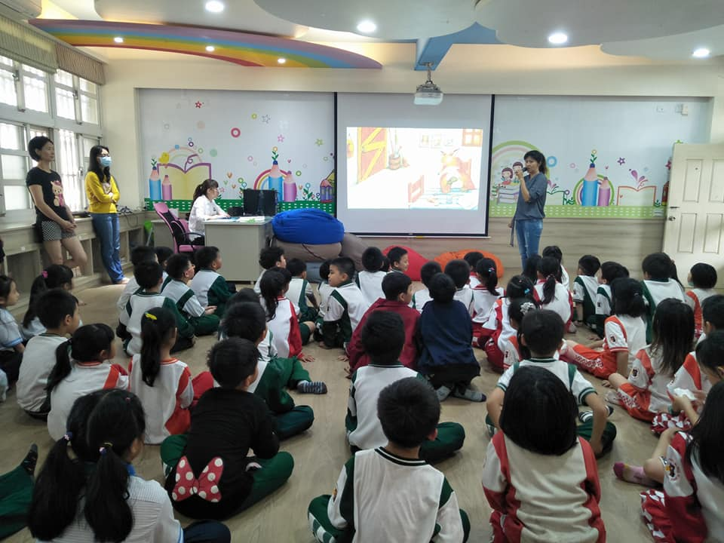 |  | 今天的故事內容曲折起伏. 高潮迭起.小朋友個個聽的津津有味.非常入戲.故事媽媽在潛移默化中帶領小朋友學習觀察力.思考力.和解決問題的能力.讓小朋友面對未來更有自信心
活動內容 | 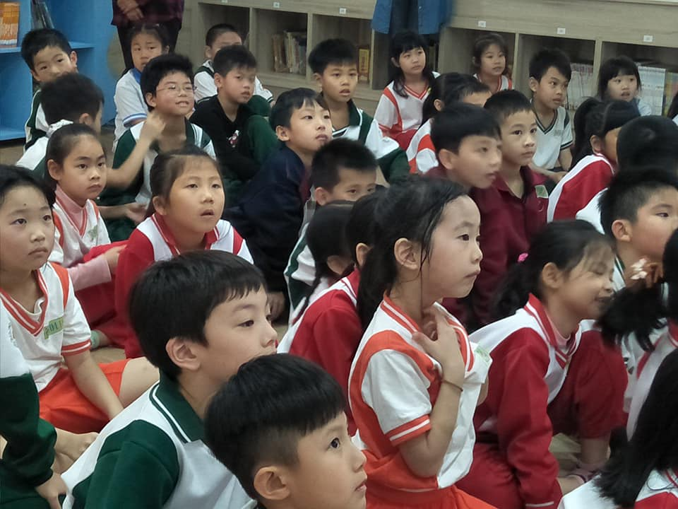 |  | 小朋友認真專注聆聽的表情就是給故事媽媽们最好的鼓勵.故事媽媽閱讀團隊將會更努力準備更多好故事和小朋友分享。
回饋分享 | 孩子是父母的影子.也是父母的導師….杜威 體驗和孩子一起成長的小幸福.
承辦:楊秀如 研發組長：蔡佳芸 教務主任：周美蓉 校長：楊恩慈
忠孝國小閱讀志工導讀活動報告
承辦單位 | 忠孝國小閱讀志工團隊 | 負責導讀 | 故事媽咪 王孝馨
活動地點 | 忠孝國小圖書館視聽閱讀角 | 導讀繪本 | 我的幸運日
活動時間 | 107.04.02 (一)09:45~10:00 | 活動對象 | 10-20人
活動目標
繪本摘要 | 正準備外出獵食的狐狸，忽然聽到傳來了敲門聲，原來外頭站著的是一隻肥嫩可口的小豬，見獵心喜的狐狸想著 今天真是我的幸運日阿.，可是狐狸怎麼料想的到這隻小豬心裏也是打著如意算盤來的呢？為了這頓大餐狐狸於是和小豬展開了一場機智對決……..究竟最後今天是誰的幸運日呢？
活動內容 | 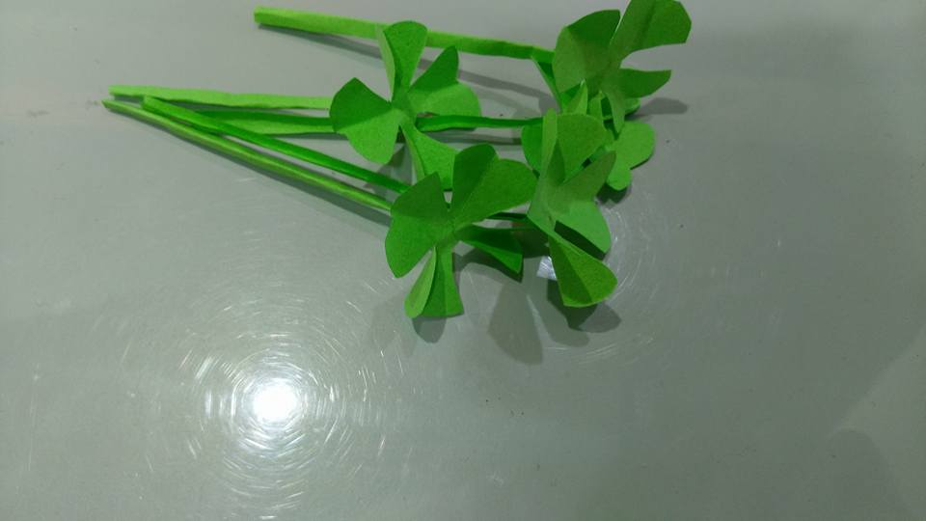 |  |  | 志工媽媽剪紙小小幸運草.利用發問問題時間.送給小朋友.希望小朋友们有開心美好的一天.透過題目的回答.可以  暸解孩子的想法.理解的程度
活動內容 | 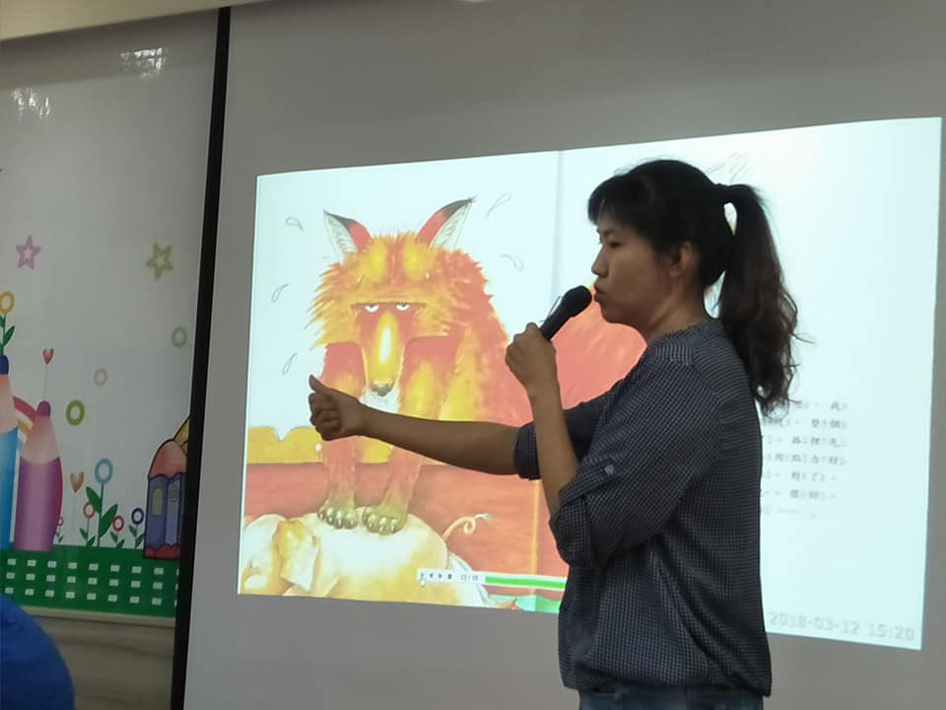 |  |  | 善用閱讀教室裡的電子書投影視聽設備  .加上故事媽媽生動活潑的導讀.帶領小朋友融入故事情境中.  進而激發孩子的另一層想像空間.
回饋分享 | 每當陪伴孩子一段快樂的聽故事時光.看見孩子滿足的笑容.何嘗不是我们志工媽媽的快樂時光呢!
承辦:楊秀如 研發組長：蔡佳芸 教務主任：周美蓉 校長：楊恩慈

